Universitatea Tehnică a Moldovei

Facultatea - Calculatoare Informatică și Microelectronică

**Raport**

**la Baze de Date**

Lucrarea de laborator Nr.1

Tema: Introducere în bazele de date

A efectuat: st.gr. SI-211 Chirita Stanislav

A verificat: Rodica Bulai

Chișinău 2023

# 1 Sarcina lucrării

Instalarea bazei de date

2 Obiective

Instalarea și configurarea unui sistem de gestionare a bazelor de date (de exemplu, PostgreSQL, Microsoft SQL Server) pe serverul desemnat. Crearea unei baze de date cu un nume și o structură adecvată (tabele, coloane, constrângeri etc.). Asigurarea disponibilității continue a bazei de date și a serviciului asociat. Realizarea backup-urilor periodice pentru a preveni pierderea datelor în caz de eșec sau incidente.

3 Desfășurarea lucrării de laborator

**3.1 Instalarea**

Descarcam instalatorul de postgres pentru windows

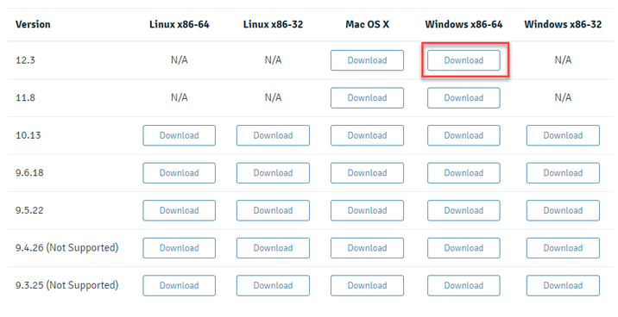

Instalam Postgresql pe windows pas dupa pas

Deschidem instalatia

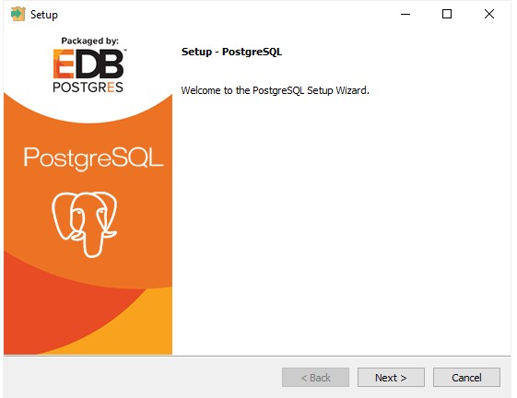

Specificam unde dorim sa instalam   
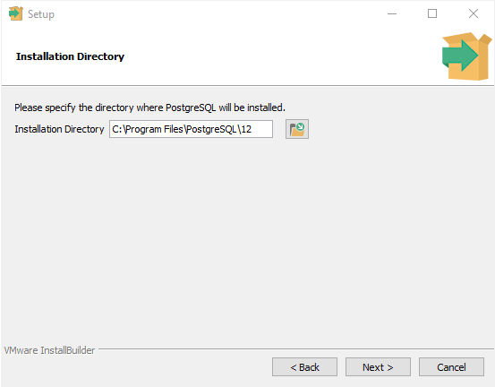

Alegem componentele necesare   
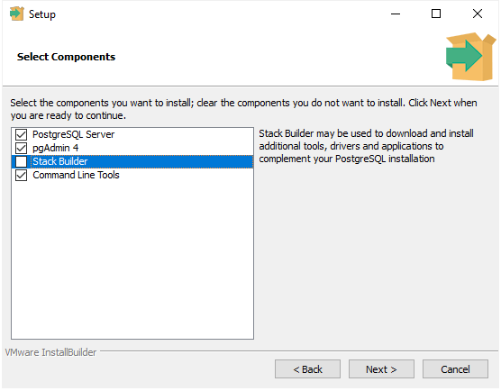

Alegem folderul de stocare a datelor   
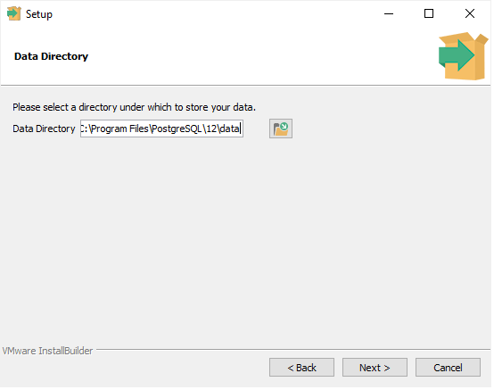

Punem parola pentru userul postgres care se socoate root user

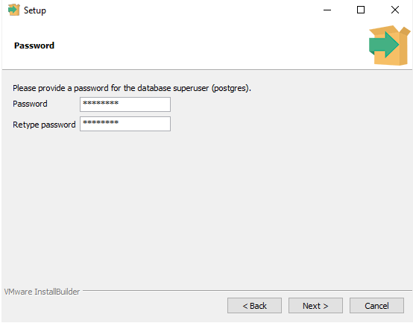

Specificam portul (portul implicit pentru postgres este 5432)

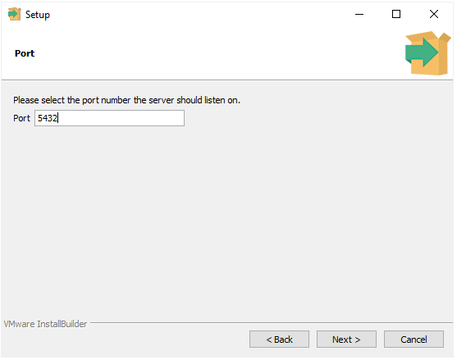

Configurarile pentur instalare au fost introduce acum putem apasa butonul next pentru instalare  
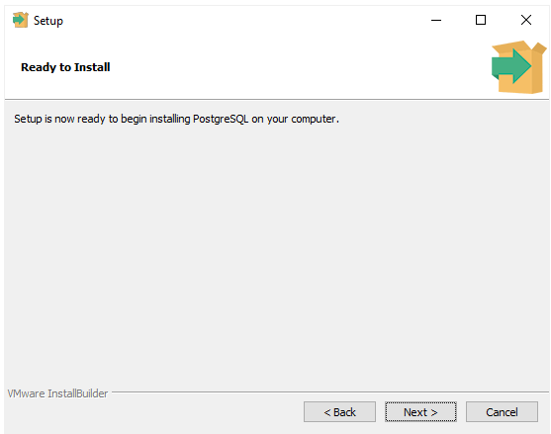

Instalarea  
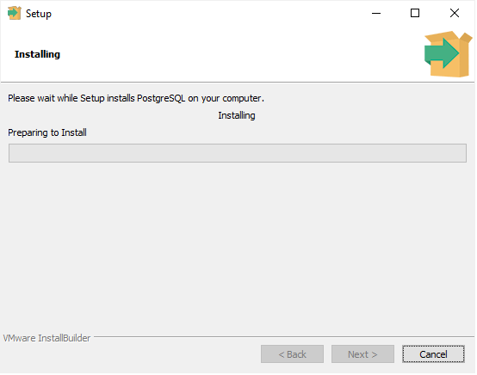

Finisarea instalarii

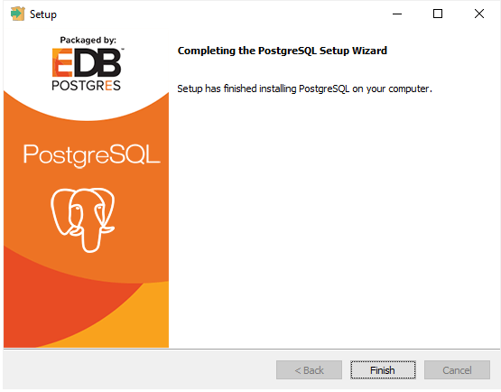

Crearea bazei de date university

-- Create the database

CREATE DATABASE your_database_name;

CREATE TABLE discipline (

id_disciplina SERIAL PRIMARY KEY,

disciplina VARCHAR(100),

nr_ore_plan_disciplina INT

);

CREATE TABLE grupe (

id_grupa SERIAL PRIMARY KEY,

cod_grupa VARCHAR(10),

specialitatea VARCHAR(100),

facultatea VARCHAR(100)

);

CREATE TABLE studenti (

id_student SERIAL PRIMARY KEY,

nume_student VARCHAR(50),

prenume_student VARCHAR(50),

data_nasterii_student DATE,

adresa_postala_student VARCHAR(200)

);

CREATE TABLE profesori (

id_profesor SERIAL PRIMARY KEY,

nume_profesor VARCHAR(50),

prenume_profesor VARCHAR(50),

adresa_postala_profesor VARCHAR(200)

);

CREATE TABLE studenti_reusita (

id_student INT,

id_disciplina INT,

id_profesor INT,

id_grupa INT,

tip_evaluare VARCHAR(50),

nota INT,

data_evaluare DATE,

FOREIGN KEY (id_student) REFERENCES studenti(id_student),

FOREIGN KEY (id_disciplina) REFERENCES discipline(id_disciplina),

FOREIGN KEY (id_profesor) REFERENCES profesori(id_profesor),

FOREIGN KEY (id_grupa) REFERENCES grupe(id_grupa)

);

Crearea grupei cu roluri si a unui user

Am create group_standart care are acces la selectarea inserarea si updatarea datelor din baza de date university si crearea unui user care apartine acestei grupe

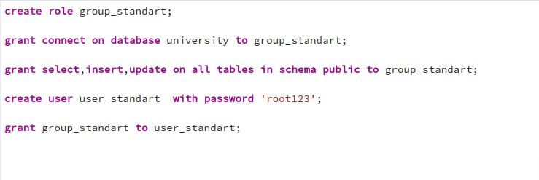

Prin toatel privilegiile se numera

1. **SELECT**
2. **INSERT**
3. **UPDATE**
4. **DELETE**
5. **CREATE**
6. **DROP**
7. **USAGE**
8. **GRANT OPTION**
9. **ALL PRIVILEGES**
10. **EXECUTE**
11. **CONNECT**
12. **TEMPORARY**
13. **TRIGGER**
14. **REFERENCES**
15. **CREATE TEMP TABLESPACE**
16. **USAGE ON SCHEMA**
17. **SEQUENCE**

**Concluzie:**

În cadrul acestei etape a procesului de implementare a sistemului de gestiune a bazelor de date PostgreSQL, am efectuat cu succes instalarea și configurarea inițială a software-ului. Am creat utilizatori și am definit rolurile acestora, stabilind permisiunile corespunzătoare pentru accesul la baza de date.

Această etapă reprezintă un pas crucial în asigurarea securității și controlului asupra datelor stocate în baza de date. Utilizatorii și rolurile configurate sunt fundamentale pentru gestionarea și limitarea accesului la informații sensibile.

Următoarele etape ale procesului vor viza crearea și configurarea bazelor de date propriu-zise, împreună cu definirea structurii acestora, inclusiv tabele, coloane și constrângeri. Este important să continuăm să aplicăm cele mai bune practici de securitate și să monitorizăm activitatea utilizatorilor pentru a asigura un mediu de lucru sigur și eficient în cadrul sistemului PostgreSQL.